总统顾问被迫辞职、内政部高层集体坠机，乌克兰内讧挺严重

[有理儿有面](javascript:void(0);)

**有理儿有面**

微信号 youli-youmian

功能介绍 你说是不是

2023-01-19[原文](https://mp.weixin.qq.com/s?__biz=Mzg3MjEyMTYyNg==&mid=2247580413&idx=2&sn=cfbbad039f7f32872941bb14a1d92576&chksm=cef7ee88f980679e668df60a8a90427af717619cb4dbddd838cb30c7ddd494088e02a5b76f81&scene=27#wechat_redirect&cpage=184) 发表于

收录于合集

以下文章来源于韬闻 ，作者闻韬



韬闻

.

凭栏处、潇潇雨歇。抬望眼、仰天长啸，壮怀激烈......





**全文共1222字，图片4张，预计阅读时间为5分钟。**

**文章转载自“韬闻”。**



▼

乌克兰现政府，起内讧了，看来还挺严重。

首先是乌克兰总统办公室顾问阿列斯托维奇，居然被迫辞职了。

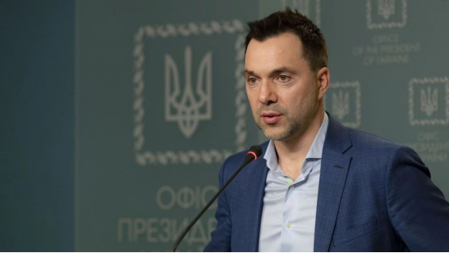

他被迫辞职的原因，是因为近日第聂伯罗一座居民楼被炸事件。乌克兰政府当时第一时间就发出很多的消息，咬定是俄罗斯炸了。之后，整个盎撒体系都在狂发新闻报道，攻击俄罗斯军队在“蓄意攻击平民”。

偏偏泽连斯基的办公室顾问阿列斯托维奇，居然公开在电视新闻直播上声称不是俄罗斯所为，而是乌克兰的防空系统拦截俄罗斯的导弹，才导致了第聂伯罗居民楼的爆炸。

这就不但但是公开打了乌克兰总统泽连斯基的脸，也是在打整个乌克兰反俄高层的脸，更是在打整个盎撒的脸。

于是，阿列斯托维奇就在瞬间变成了“乌奸”，还变成了俄罗斯的间谍。

阿列斯托维奇只好宣布辞职，不过他在宣布辞职的同时，声称是泽连斯基在迫害乌克兰的俄罗斯族人，是泽连斯基在向东正教开战。

身为乌克兰总统泽连斯基的顾问，阿列斯托维奇为什么要和乌克兰政府、乌克兰总统甚至是盎撒对着干揭露真相呢？

这其实就是乌克兰政府内部已经出现内讧，甚至是重大分裂了。

因为，这个阿列斯托维奇可一直是泽连斯基的亲信，是铁杆盟友。

就在今年元旦那天，阿列斯托维奇甚至还在电视直播中声称“为了击败俄罗斯，乌克兰可以成为一个君主制国家。”他甚至把乌克兰当前面临的局势比作美国好莱坞电影《指环王》的故事，声称“王者归来必须发生，那就是阿拉贡（加冕）。建立君主制，乌克兰准备好了吗？””

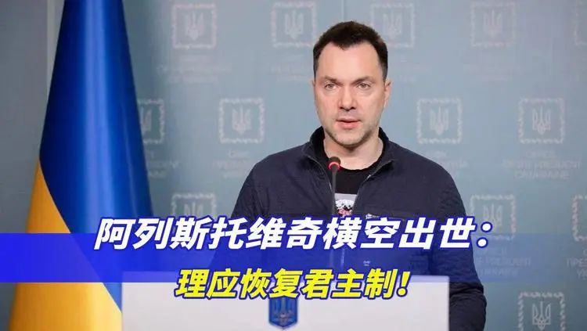

这才十几天时间，泽连斯基的亲信居然就变成了俄罗斯的间谍。

乌克兰出现内讧的另一个迹象，是昨天乌克兰内政部长所乘坐的直升机离奇坠毁。

当地时间1月18日，乌克兰内务部表示，乌克兰内务部长莫纳斯特尔斯基、副部长叶宁、国务秘书卢布科维奇乘坐一架隶属于乌克兰国家紧急事务局”的法国制造的H225超级美洲豹直升机，突然在自基辅州布罗瓦雷一所幼儿园和住宅楼附近坠机。

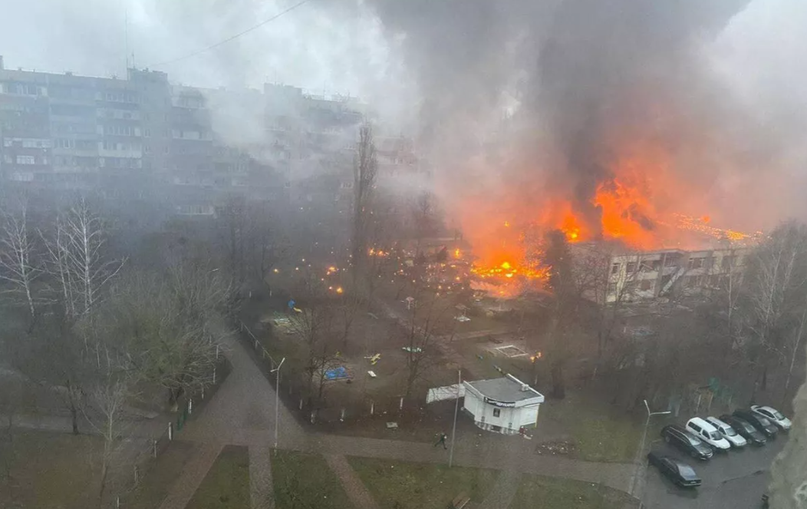

该次坠机事故，不仅仅是造成了乌克兰内务部长莫纳斯特尔斯基等乌政府高官的死亡，还夺走了地面上许多人的生命，还包括三名孩子。据最新消息，一共有18人死亡。还造成了29人受伤，包括15名儿童。

关于坠机原因，开始乌克兰内政部长顾问格拉申科的说辞，是声称坠机事故可能的原因包括设备故障、违反安全驾驶规定或破坏活动。

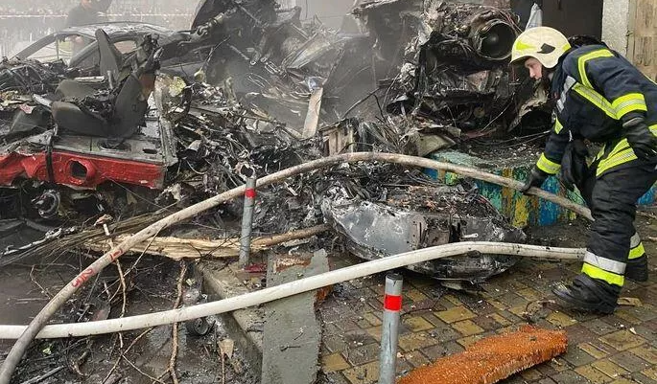

也就是说，按乌克兰内政部长顾问格拉申科的说法，这架飞机是被人蓄意破坏造成的坠机。

可是不久之后，泽连斯基办公室副主任基里尔·季莫申科却又是另一个说话，声称乌克兰内政部领导层人员乘直升机是前往乌境内一“热点”地区，那里正在开展军事行动。

如果按泽连斯基办公室副主任的说法，就是有可能是被击落的了。

那么，乌克兰内政部和泽连斯基办公室关于乌克兰内政部高层坠机死亡原因的两个不同的说法，究竟哪个靠谱呢？

其实，**无论是哪个说的是真相，背后都代表着乌政府内部内讧了，而且还很激烈，达到了火拼的程度。**

而坠机的真相，或许很多年之内都不会揭开。

**图片源自网络**





**关注公众号：**

**有理儿有面**

**理   性｜   揭   秘｜   探   讨**







### 精选留言

用户设置不下载评论